INTRODUCTION A LA CINETIQUE CHIMIQUE

La cinétique chimique a pour objet d’étudier la vitesse de formation, de proposer des mécanismes, donc de définir des chemins réactionnels. La cinétique commence par la cinétique empirique, c’est à dire la détermination des relations algébriques entre la concentration et le temps.

Pour établir les règles de cinétique empirique, il faut des méthodes de détermination de la concentration en fonction du temps, soit par spectroscopie (permet de mesurer la concentration de la solution avec UV, IR, Raman, γ, β…) soit par polarimétrie (une des plus anciennes. Principe : toute molécule a un pouvoir rotatoire, perceptible ou non. On mesure la rotation du plan de polarisation en fonction du temps pour déterminer la variation de la concentration), par électrochimie (la f.e.m. du couple est proportionnelle à la concentration des espèces), par méthodes couplées (chromatographie-spectro de masse. La chromatographie analyse la solution et sépare les constituants, les masses permettent d’identifier les masses des espèces. On classe les méthodes en deux catégories : in situ et différés.

Dans tous les cas, il est indispensable que la méthode de mesure ne perturbe pas le processus identifié. Si la méthode est in situ, la méthode ne doit ni accélérer, ni freiner la cinétique (spectroscopie peut accélérer ou donner un précurseur).

Si la méthode est différée, il faut s’assurer qu’il y a bien neutralisation de la cinétique pendant que la mesure est faite.
Une méthode a été développée : la méthode à écoulement.
 | A |  | B

t=d/v v : vitesse d’écoulement
d…..di

Cette méthode est dépensière en produits A et B. On contourne alors le problème en créant un écoulement discontinu.

C A+B C A+B C : inactif pour la cinétique

Poussé à l’extrême, pour des quantités très faibles de produits A et B, on n’a qu’un paquet A+B qui sera étudié à plusieurs points. A ce moment-là, c’est la direction qui est déplacée. Les méthodes différées ont mis en évidence très rapidement que la température était un facteur extrêmement influent sur la cinétique. Aux environs de la température ambiante, la cinétique double tous les dix degrés. Il faudra donc prendre soin de réguler la température.

DEFINITIONS

Vitesse de réaction

Elle se définit par rapport à un des éléments de la réaction. Si c’est par rapport à un réactif, on l’appelle vitesse de disparition (vitesse négative) ; si c’est par rapport à un produit, c’est une vitesse d’apparition (positive).
A + B → P
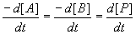
Remarque :Il a fallu faire disparaître deux molécules pour en faire apparaître une

Si on écrit : υ_{A} A + υ_{B} B → υ_{C} C
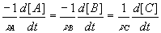
Remarque : il a fallu que ν_{A} molécules de A réagissent avec ν_{B} molécules de B pour former ν_{C} molécules de C.
La vitesse globale de réaction est le plus grand commun diviseur de chacune des vitesses élémentaires des constituants de la réaction.

Il existe un ξ que l’on appellera degré d’avancement de la réaction. Pour chaque constituant de l’équation, à chaque instant dt est associé un dξ tel que :
ν_{A} dξ=dn_{A}
ν_{B} dξ=dn_{B}
…………..
ν_{i} dξ=dn_{i}

Lois de vitesse, constante de vitesse

On pose que la vitesse globale de la réaction est proportionnelle à une certaine puissance de la concentration des réactifs , autrement dit :
α, β, γ sont appelés ordres partiels de la réaction.
α est l’ordre partiel du constituant A.
α+β+γ est l’ordre total de la réaction,
k est appelée constante de vitesse.

La constante de vitesse est indépendante des concentrations, et dépend de la température. L’ordre n'est pas forcément un entier. Il peut être fractionnaire. Ce n’est pas non plus le coefficient stœchiométrique du réactif considéré dans l’écriture de la réaction chimique (ν_{A} n’est pas forcément égal à α).
Le but de la cinétique étant de prévoir la formation des produits :
- il faut établir la loi de vitesse
- la constante
- élaborer un mécanisme tenant compte de la loi
On va procéder par identification. Après avoir au préalable écrit les équations cinétiques de référence, on va identifier la cinétique étudiée à un modèle préalablement établi.

Détermination de la loi de vitesse

ν_{A}A + ν_{B}B → ν_{C}C
=

Premier cas : α=β
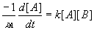
une mole de A réagit avec une mole de B
[A]₀ - x = [A] et [B]₀ - x = [B]
où x est la quantité de réactif ayant disparue

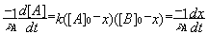 et donc 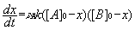
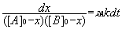
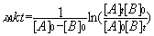

A partir des hypothèses (α=β), on peut donc en déduire que ν_{A} = ν_{B.}
En effet, on a :
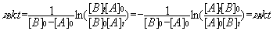
On prendra alors ν_{A} = ν_{B} = 1.

Deuxième cas : [A]₀=[B]₀
Passons à la limite lorsque [A]₀ → [B]₀
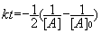

Troisième cas : A est identique à B
A +A → C
Alors 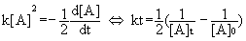
Quatrième cas : α=1 β=0
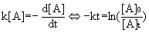

Remarque : Une cinétique du premier ordre est caractéristique de toutes les cinétiques correspondant à une décomposition du noyau ou du squelette.

Point caractéristique : le temps de demi-réaction (C’est le temps au bout duquel la concentration a diminué de moitié).
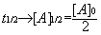
Alors 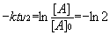
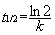
Cela permet de définir la pseudo-période : période de décomposition radioactive.

Dans le troisième cas :
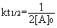 d’où 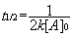
t_{1/2} dépend de [A]₀, ce qui est caractéristique des cinétiques du deuxième ordre.

Le temps au bout duquel la concentration a été divisée par deux dépend de la concentration initiale. Ceci nous donne une méthode pour déterminer une loi cinétique.

1) On bloque la concentration en mettant en excès une concentration (séparation des phases) ⇒loi de vitesse d’ordre inférieur.

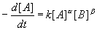

Pour la cinétique étudiée en milieu liquide, le solvant (par définition est en excès) peut avoir un rôle extrêmement important sur la cinétique, mais n’est pas pris en compte dans l’expression de la loi de vitesse empirique.

2) Temps de demi-réaction.
Si le temps de demi réaction est constant, la cinétique est du premier ordre. S’il dépend de la concentration, l’ordre est supérieur.

Interprétation de la loi de vitesse

La loi cinétique est empirique. Elle considère l’état initial et l’état final. On a pu mettre en évidence qu’une cinétique est une suite d’étapes simples appelées réactions élémentaires.

Une réaction élémentaire unimoléculaire correspond à une molécule qui se brise ou qui change de configuration. Elle correspond à tout ce qui est réaction nucléaire (au sens large). C’est l’objet d’étude, lui-même, qui est instable.
Une réaction bimoléculaire correspond à une collision entre deux molécules.

Ce qui nous amène à la définition suivante : on appelle molécularité d’une réaction élémentaire le nombre de molécule qui interviennent au cours de la réaction élémentaire.
Ordre et molécularité sont donc distincts. L’ordre est empirique, la molécularité correspond au mécanisme réactionnel.

Les collisions entre trois corps sont peu probables. On aura deux réactions élémentaires : unimoléculaires et bimoléculaires.

LOI D’ARRHENIUS ET SON INTERPRETATION

Expérimentalement, il est montré que la température a une influence sur la vitesse de réaction. Celle-ci double pour une variation de 10 K.

Loi d’Arrhénius
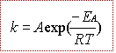

A : facteur pré exponentiel
E_{A} : énergie d’activation
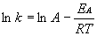 doit être une droite de coefficient angulaire et d’ordonnée à l’origine .

Remarque : Il y a un problème de précision des mesures ce qui implique une grosse incertitude sur Ln A.

Modèle

Le modèle est développé en cinétique gazeuse. On suppose la réaction bimoléculaire. Pour que la réaction ait lieu, il faut une collision. Soit Z la fréquence de ces collisions.

La théorie cinétique des gaz permet de calculer que la fréquence des collisions à P=1 bar et T=300 K a pour valeur 10⁻²⁸ s⁻¹cm⁻³. Si chaque collision est active, la réaction est terminée en 10⁻⁹s.

D’autre part, lorsque l’on étudie Z en fonction de T, on trouve que Z varie comme .

D’où l’idée que toutes les collisions ne sont pas actives et que pour toutes ces collisions soient actives, il faut qu’elles aient une certaine énergie.
On dit que l’énergie des collisions est distribuée
E_{C}=1/2mv²
En terme de force :
Or la vitesse est distribuée selon la loi de Boltzmann, ie cette énergie est proportionnelle à exp(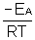).
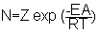.
Avec : N : nombre de collisions
Z : fréquence de collisions
N=V, V étant la vitesse globale de réaction.

On a un modèle qui dit que la vitesse dépend d’une certaine énergie nécessaire pour que la réaction ait lieu. En dessous, la collision ne produit rien, la collision est élastique, au-dessus l’énergie est suffisante pour produire un nouveau système, i.e. créer de nouvelles molécules.

Etude de la cinétique en fonction de T

E_{A} est comprise entre 50 et 100 kJ.mol⁻¹.
L’application numérique montre que pour un ΔT de 10 K, la vitesse double. Le modèle proposé est en accord avec les observations expérimentales. Ce qui nous permet de donner une signification physique au coefficient de la loi d’Arrhenius. Le facteur préexponentiel correspond à la fréquence de collision. L’énergie d’activation correspond à l’énergie minimum nécessaire pour que la transition ait lieu.
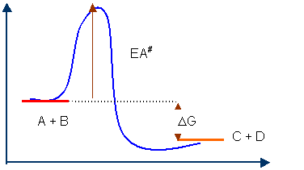

Energie nécessaire pour faire passer l’entité AB formée par la collision dans l’espace de coordonnées C+D, domaine d’existence du produit. Cette énergie d’activation n’est pas mesurable au calorimètre, ce qui signifie qu’au cours de la désactivation elle est restituée au milieu.
Cette description présente l’avantage de montrer qu’à partir de C+D, on peut faire A+B. L’énergie d’activation sera alors plus importante. L’événement sera moins probable. La vitesse sera moins importante. A la fin, il n’y aura plus que C+D, mais il y a compétition entre les deux mécanismes.

REACTIONS COMPLEXES

1) Réaction donnant un équilibre

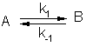
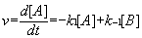

A t=0, on a [A]=[A]₀ et [B] =0
A t donné, on a [A] + [B] = [A]₀

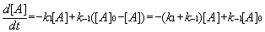

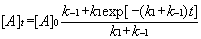

A t infini, on a : 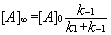 et 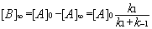
A l’équilibre, on obtient alors 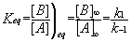
Ceci n’est vrai que si et seulement si nous sommes en présence de réactions élémentaires, i.e. k₁ et k₋₁ sont des constantes de réactions unimoléculaires.
On peut l’étendre à l’ordre 2 (si les réactions sont bimoléculaires comme l’estérification):
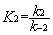

Généralisation : 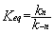
Cette généralisation n’est possible que si et seulement si k_{n} et k_{-n} sont des constantes de réactions élémentaires pour passer du réactif au produit.
Cela ne peut être appliqué à la cinétique empirique.

2) Réactions consécutives. Etat stationnaire

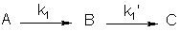

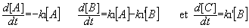

Conditions initiales:
[A]=[A]₀, [B]=0 et [C]=0
[A] + [B] + [C]=[A]₀

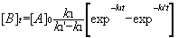

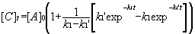

Suivant les valeurs relatives de k₁ et k₁’, l’expression de [C] dépendra de l’une ou de l’autre des constantes : il existe donc une étape prépondérante sur la cinétique.

Premier cas : k₁ < k₁’
La réaction la plus lente régule la formation du produit C.
On a : exp(-k₁t)<exp(-k₁’t) et donc
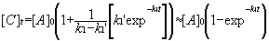

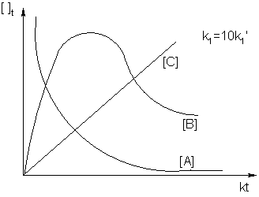

Deuxième cas : k₁’ < k₁
On a : exp(-k₁’t)<exp(-k₁t) et donc

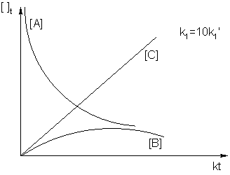

[A] diminue avec le temps.
Si k₁’= 10k₁, le réactif B apparaît sous forte concentration.
Si k₁= 10k₁’, le réactif B n’apparaît que sous forme de traces dans le réacteur car dès qu’il apparaît, il est transformé en C.
Calculs :
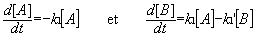
donc 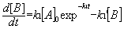

Intégration sans second membre :
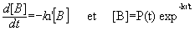
Identification :
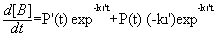
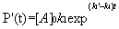
après intégration : 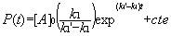
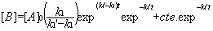
On détermine la constante avec les conditions initiales.
A t=0, il n’y a pas de B et donc 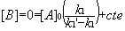
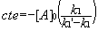
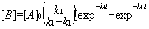

Etude du cas de l’AEQS
Dans les relations établies précédemment, on a :
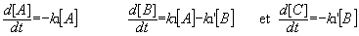

En appliquant le principe de l’AEQS, on obtient :
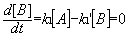et donc 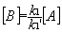 et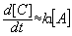
C apparaît alors comme étant du premier ordre en A.
3) Le prééquilibre
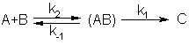
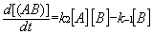
On a négligé la formation de C à partir de AB. On dit que cette vitesse est faible et que [(AB)] ne varie pas.
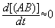 (AEQS)
donc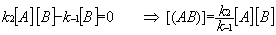
On obtient alors :
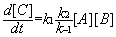

Exemple de réaction typique :
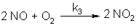
Réaction empirique d’ordre trois. Ca ne peut donc pas être une réaction en une seule étape (pas de ménage à trois).
On remarque expérimentalement que quand la température diminue, la vitesse augmente.
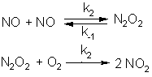

Etat de prééquilibre :
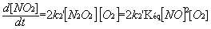
K_{éq} diminue lorsque la température augmente, la dimérisation est exothermique.
Ceci règle l’observation expérimentale.

Remarque : Une opération à trois corps ne fonctionne pas : il faut un intermédiaire, deux étapes (ce qui permet de mettre en évidence la dimérisation).
Il s’agit d’un contre-exemple de la loi d’Arrhénius.
4) Réaction enzymatique (1913)
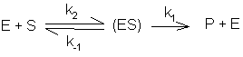
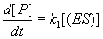
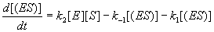
La variation de [(ES)] en régime permanent est quasiment nulle.

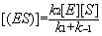
Conditions initiales : à t=0
à tout instant
car est petit
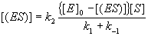
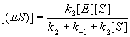
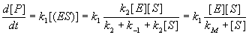
avec 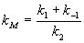 constante de Michaelis

5) Mécanisme de Lindemann

Ce type de réaction est en phase gazeuse, du premier ordre alors que le mécanisme est dû à une collision bimoléculaire. Ce sont des réactions dont l’étude empirique montre que les conditions expérimentales modifient des étapes intermédiaires

Mécanisme

A + A A* + A

A* + A A + A

A* P

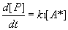

Il existe un état stationnaire en faisant l’hypothèse que la formation de [A]* est grande devant la vitesse d’apparition de P.

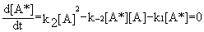
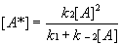
→ la cinétique n’est pas du premier ordre mais si est grand devant alors ce qui entraîne que

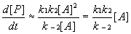

Cette relation correspond à une cinétique du premier ordre. Pour vérifier ce mécanisme, choisissons une pression de [a], donc une concentration suffisamment basse.
Dans ces conditions est remplacé par
Alors 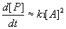k

L’étape déterminant la vitesse est la formation par collision des molécules excitées.
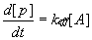 avec 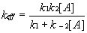
On trace alors :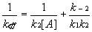

Cette étude expérimentale permet de déterminer le domaine de pression où la réaction se comporte et apparaît comme étant du second ordre, ainsi que le domaine de pression où elle apparaît comme étant du premier ordre.

Intérêt de cette conception de mécanisme :
A* A# P

Le processus d’activation bimoléculaire qui conduit à un état excité A* doit conduire à un autre état dit état activé A# issu de l’état excité qui donnera la molécule P

